GFT
MANUAL DE UTILIZAÇÃO DO FRAMEWORK
DE TESTES DE PERFORMANCE

<Versão v1.0>

Resumo

Sobre o autor:

Anderson Alves é Quality Assurance Specialist, graduado em sistemas de informações, pós graduado em Engenharia de Software pela FIAP com mais de 15 anos de experiência na área de qualidade, atuou nos mais variados mercados como financeiro, e-commerce, farmacêutico, além de outros. Tendo grande atuação e foco no processo de qualidade como um todo incluindo arquitetura, controle e automação de testes.

Sobre a equipe:

Colaboração da equipe de Qualidade da GFT incluindo, neste projeto Dafiti, Anderson Alves (Quality Assurance Specialist), Antônio Colella (QA Manager), Victor de Jesuz (Scrum Master), Jedilson Silva ( QA Analyst), João Gilberto ( QA Analyst) e Gilvan dos Reis ( QA Analyst).

Conteúdo

Sumário
Introdução 1
Objetivos do Manual 1.1
Organização do Manual 1.2
Performance,Carga,Stress 2
Performance 2.1
Carga 2.2
Stress 2.3
O Framework Dafiti 3
Thread Group 3.1
HTTP Cookie Manager 3.2
HTTP Header Manager 3.3
Use Defined Variables 3.4
Test Fragment User Flow 3.5
Login 3.6
Asserção 3.7
Test Fragment Search 3.8
Search 3.9
Asserção 3.10
Post Processor Log Erro 3.11
Post Processor Log Sucesso 3.12
Listeners 3.13
View Results Tree 3.13.1
Aggregate Report 3.13.2
Active Threads Over Time 3.13.3
Hits per Second 3.13.4
Response Codes per Second 3.13.5
Response Times Over Time 3.13.6
Transactions per Second 3.13.7
Framework no BlazeMeter 4
Criando Novo Teste no BlazeMeter 4.1

Subir script no Blaze Meter 4.2
Configurações de usuários no Blaze Meter 4.3
Load Distribution no Blaze Meter 4.4
Failure Criteria no Blaze Meter 4.5
End User Experience Monitoring no Blaze Meter 4.6
APM Integration no Blaze Meter 4.7
Network Emulation no Blaze Meter 4.8
Execução no Blaze Meter 4.9
Execução no Blaze Meter 4.10

Introdução

1.1 Objetivos do Manual

A proposta deste manual é demonstrar a utilização do framework de performance tendo como apoio duas importantes ferramentas para teste de carga, stress e performance: Apache JMeter e Blaze Meter.

1.2 Organização do Manual

Este manual está organizado em seções e subseções com o intuito de mostrar o usuário uma maneira clara no que tange à disposição dessas informações.

Performance, Carga e Stress

Com grande demanda se torna cada vez mais importante os testes de performance em linhas gerais, no projeto Dafiti tivemos o desafio adequar o tipo de teste a ser aplicado à necessidade do cliente.

2.1 Performance

Testar a performance de um sistema, neste caso a Dafiti, se torna essencial principalmente em relação a tempo de resposta, uma métrica comum neste tópico.

2.2 Carga

O cuidado da também se torna relevante, quando falamos deste tipo de teste, tendo como estratégia na Dafiti, separarmos uma rampa de usuários atingindo o ápice da subida, depois se mantendo durante um certo período.

2.3 Stress

O teste de stress tem como objetivo encontrar gargalos em um cenário nunca testado. Um tipo de teste importante, quando não se há histórico de testes.

O Framework Dafiti

Neste manual vamos nos apoiar nas chamadas de busca e login, baseados na API Dafiti, em produção, assim iremos abordar acerca de alguns elementos que nos ajudarão na análise de métricas e definições.

3.1 Thread Group

Apesar do thread group mais a frente ser um elemento essencial, no momento não é. No entanto, iremos fazer uma breve abordagem, pois este tópico voltará a ser abordado com blaze meter.
Vamos abordar abaixo alguns elementos configurados:
- A ação a ser tomada após o erro, optamos por continuar o teste e fazer uma análise completa.
- Em thread properties, iniciamos com um número x de usuários (a definir com a dafiti), neste momento, por estarmos em produção, deixamos um usuário, sendo que no momento da execução o cenário será outro.
- A rampa de usuário, que é tempo de subida de cada usuário deixamos 1 segundo
- E o loop, que na execução real, normalmente deixamos como infinito para fins de monitoramento, hoje deixamos com uma iteração.

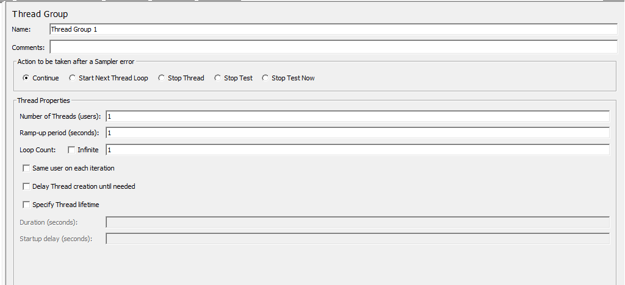

Fig. 01 – Thread Group Jmeter

3.2 HTTP Cookie Manager

Utilizamos o gerenciamento de cookies no caso de aplicações que utilizam cookies e limpamos os mesmos a cada iteração.

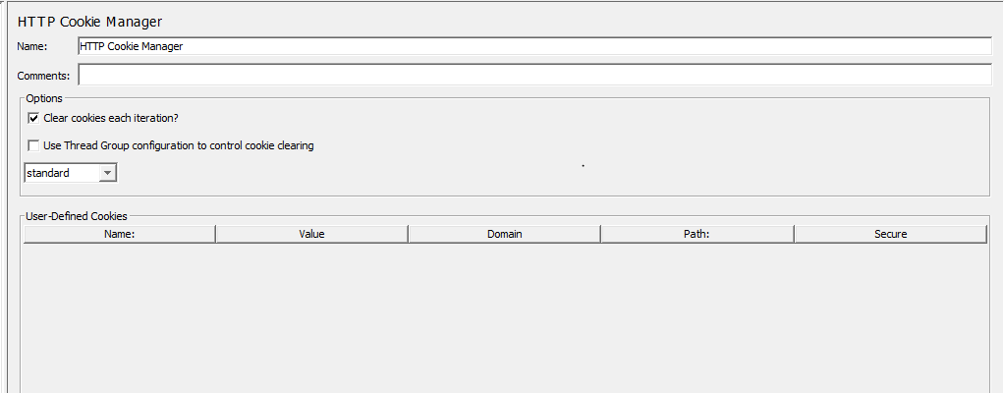
Fig.02 – HTTP Cookie Manager

3.3 HTTP Header Manager

Definimos um header manager para gerenciamento de cabeçalhos e variáveis, se houver necessidade.

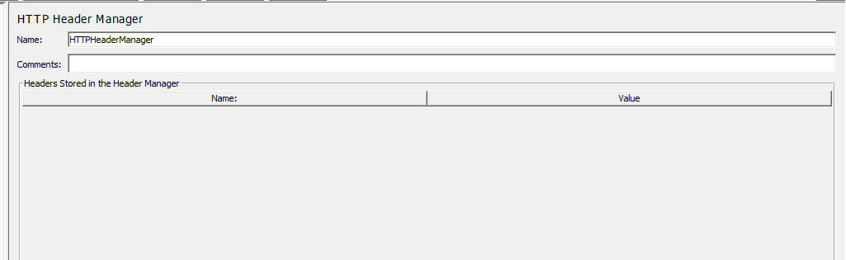

Fig. 03 – HTTP Header Manager

3.4 Use Defined Variables

Neste elemento utilizamos algumas variáveis que serão trabalhadas no decorrer do script.

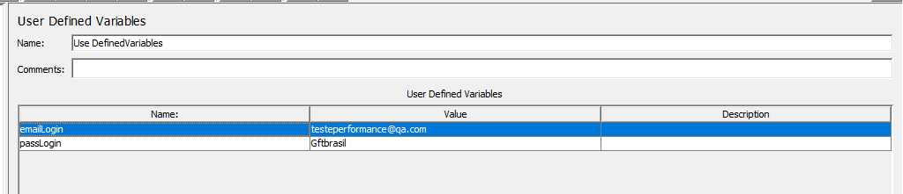
Fig. 04 – User Defined Variables

Abaixo utilizamos o mesmo elemento para definir variáveis de ambiente que serão referenciadas no decorrer do script.

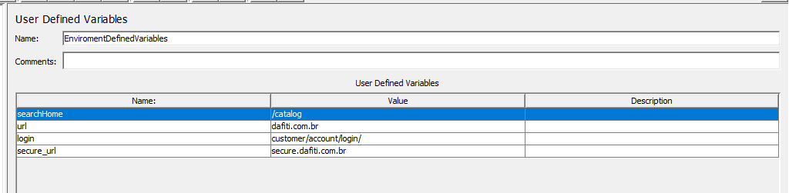
Fig. 05 – User Defined Variables

3.5 Test Fragment User Flow

Dentro do fragmento de teste temos a etapa login, onde o login é feito na aplicação, onde veremos em mais detalhes.

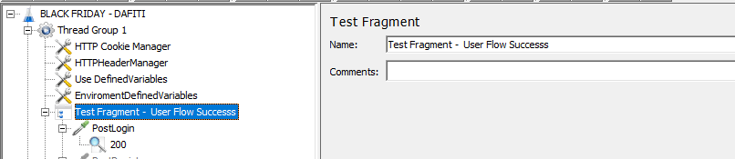
Fig. 06 – Test Fragment User Flow

3.6 Login

Em login temos um objeto HTTP Request, o qual realiza uma requisição https selecionando a url raíz ${secure_url}, que está setada no item 3.4 deste documento (secure.dafiti.com.br), posteriormente é utilizado o método POST para envio e complemento com a variável login referente a url path customer/account/login/. São enviados parâmetros de usuário login e senha pegando como valor os dados no item 3.4 deste documento.

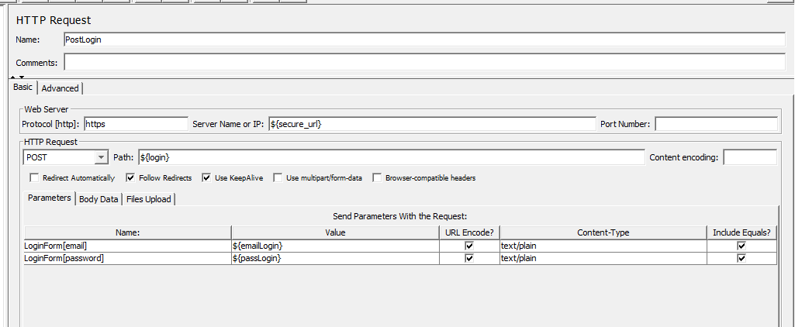

Fig. 07 – HTTP Request Login

3.7 Asserção

Posteriormente é coloca uma assertiva para verificar o status code return do teste, onde se caso falhar retorna ERRO.

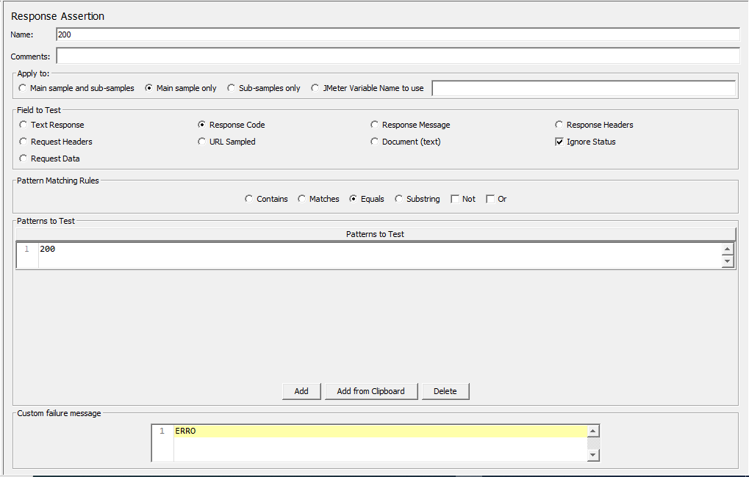

Fig. 08 – Assertiva Status Code

3.8 Test Fragment Search

Utilizamos abaixo outra etapa para fazer a chamada de consulta.

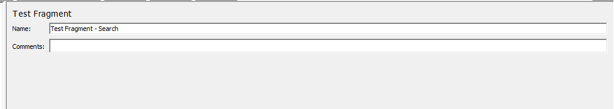

Fig. 09 – Test Fragment Search

3.9 Search

Dentro de search temos a chamada à url principal dafiti.com.br, utilizando o método GET com complemento à url com /catalog e enviado como parâmetro o valor nike para consulta, indicando como seu atributo o name ‘q’.

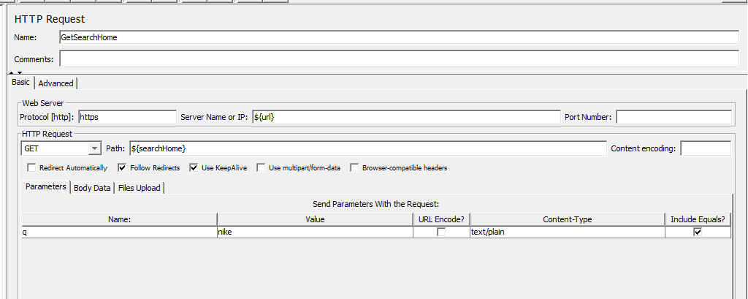

Fig. 10 – HTTP Request Search

3.10 Asserção

Posteriormente é coloca uma assertiva para verificar o status code return do teste, onde se caso falhar retorna ERRO.

Fig. 11 – Assertiva

3.11 Post Processor Log de erro

Foi colocado um elemento pós teste para verificar log de erro, trabalhando com uma condição groovy e escrevendo o log em arquivo, em caminho a ser determinado pela Dafiti, no momento está como local, podendo ser customizado a qualquer momento.

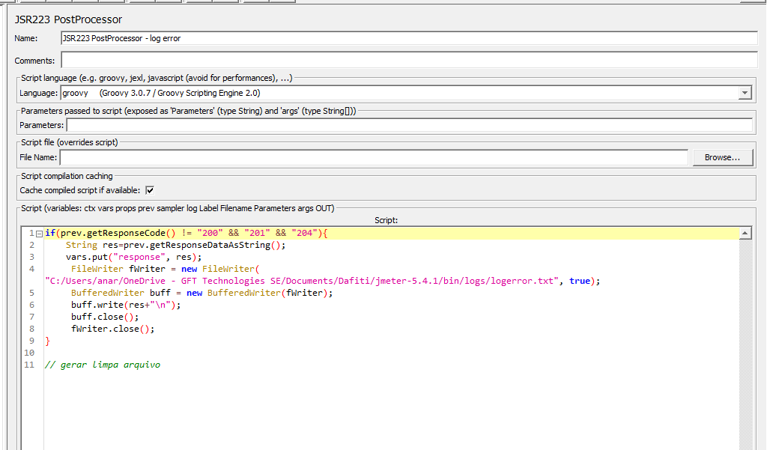

Fig. 12 – Log de erro

3.12 Post Processor Log de sucesso

Foi colocado um elemento pós teste para verificar log de sucesso, trabalhando com uma condição groovy e escrevendo o log em arquivo, em caminho a ser determinado pela Dafiti, no momento está como local, podendo ser customizado a qualquer momento.

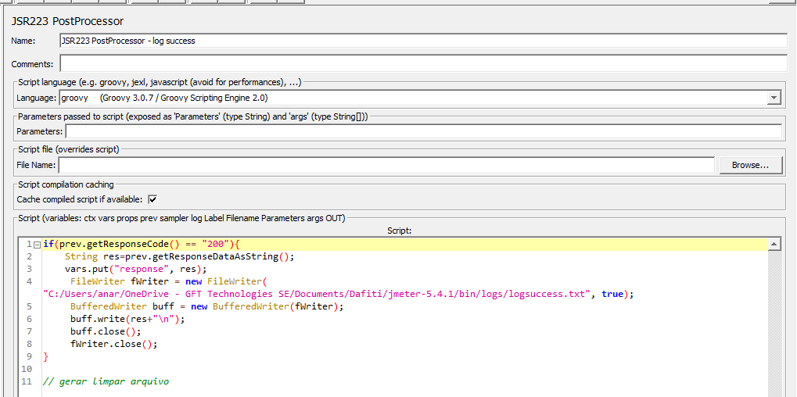

Fig. 13 – Log sucesso

3.13.1 View Results Tree

Abaixo temos o retorno como ok de uma das execuções feitas, onde o sample result retorna 200, e mostrando que estamos logado.

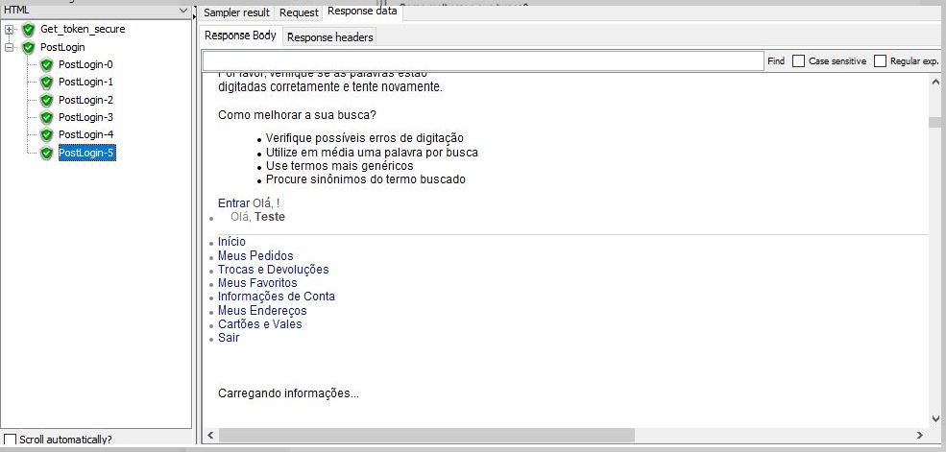

Fig. 14 – Listner View Results Tree

3.13.2 Aggregate Report

Abaixo temos o Aggregate Report exibindo alguns retornos importantes como throughput , 95% line, average, etc.

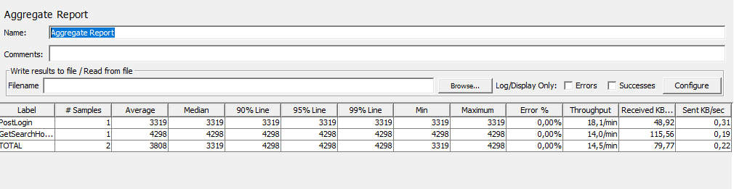

Fig. 15 – Listner Aggregate Report

3.13.3 Active Threads Over Time

O gráfico abaixo nos mostra os usuários ativos na aplicação, isso durante um período.

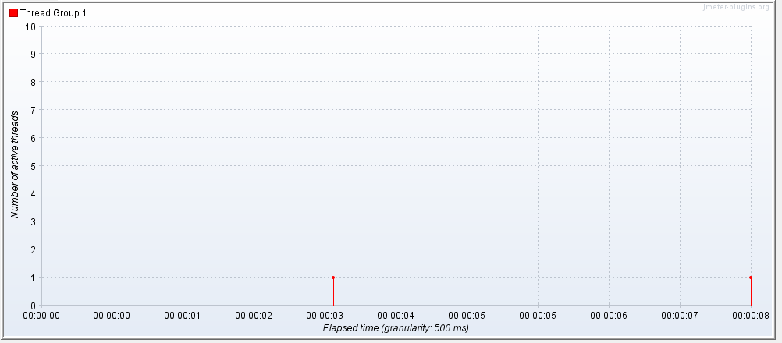

Fig. 16 – Listner Active Threads Over Time

3.13.4 Hits per Second

Abaixo temos os hits por segundo, ou seja, o quanto é suportado pelo servidor em relação as requisições enviadas.

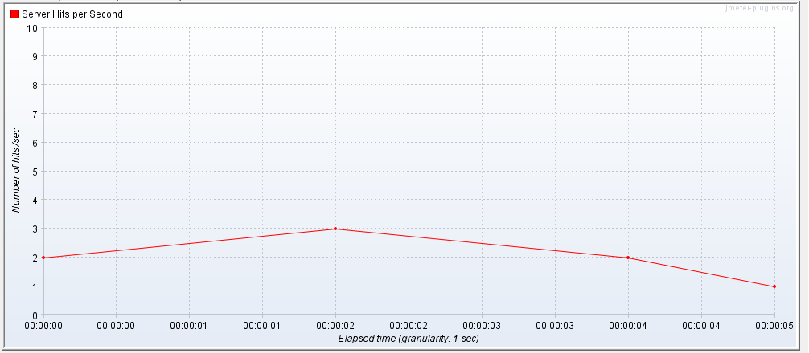

Fig. 17 – Listner Hits per Second

3.13.5 Response Codes per Second

Abaixo temos o número de respostas por segundo em relação a cada status code

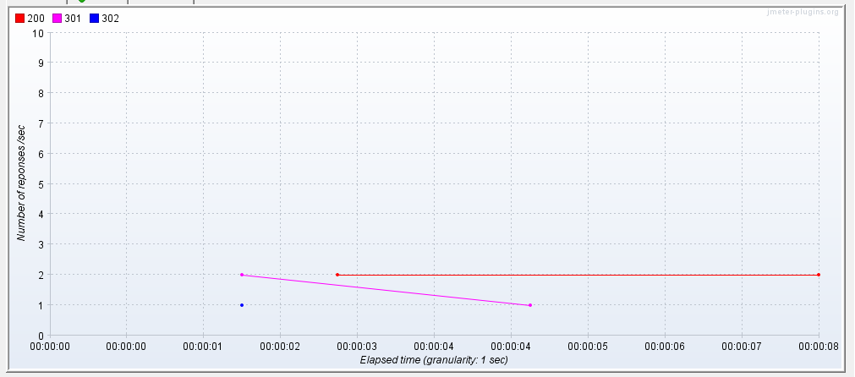

Fig. 18 – Listner Response Codes per Second

3.13.6 Response Times Over Time

Abaixo temos o tempo de resposta, em ms, por requisição feita.

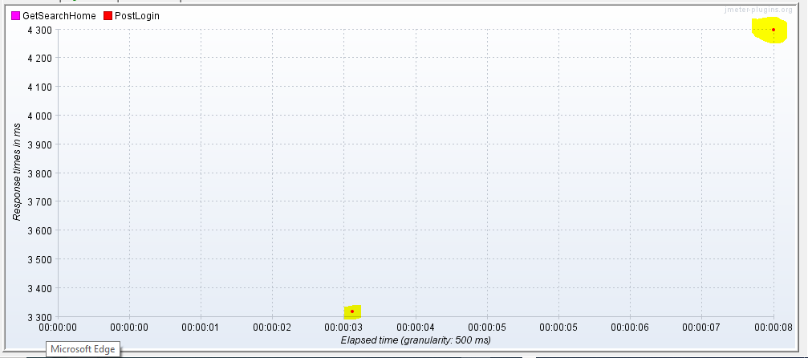

Fig. 19 – Listner Response Times Over Time

3.13.7 Transactions per Second

Abaixo temos o número de transações por segundo realizadas durante o teste. Esse número apoiado nas duas requisições abaixo.

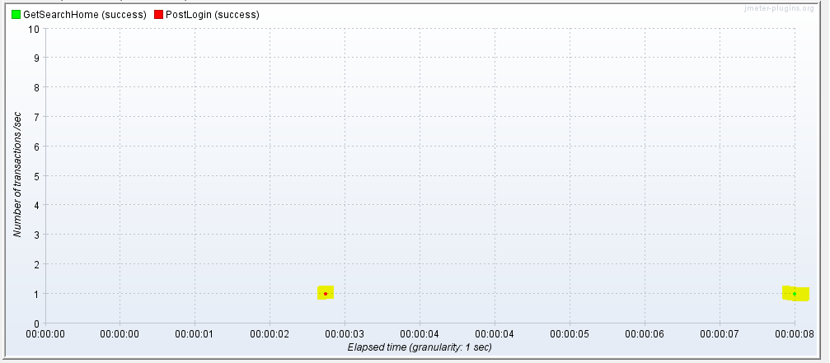

Fig. 20 – Listner Transaction Per Second

4 Framework no Blaze Meter

Sabemos que o jmeter é uma grande ferramenta para construção de scripts, porém tem suas limitações, quando se trata de execução, assim optamos pelo blaze meter na fase de execução, apoiado a integração de arquivos do jmeter. Nesta seção veremos como ocorre essa integração além de outras particularidades da ferramenta.

4.1 Criando Novo Teste no Blaze Meter

Na primeira figura abaixo temos a tela inicial do blaze meter, onde vamos criar um novo teste.

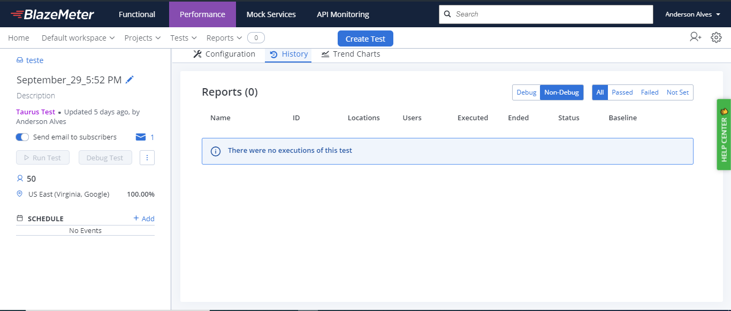

Fig. 21 – Blaze Meter Tela Inicial

Na segunda figura vamos criar um novo teste de performance.

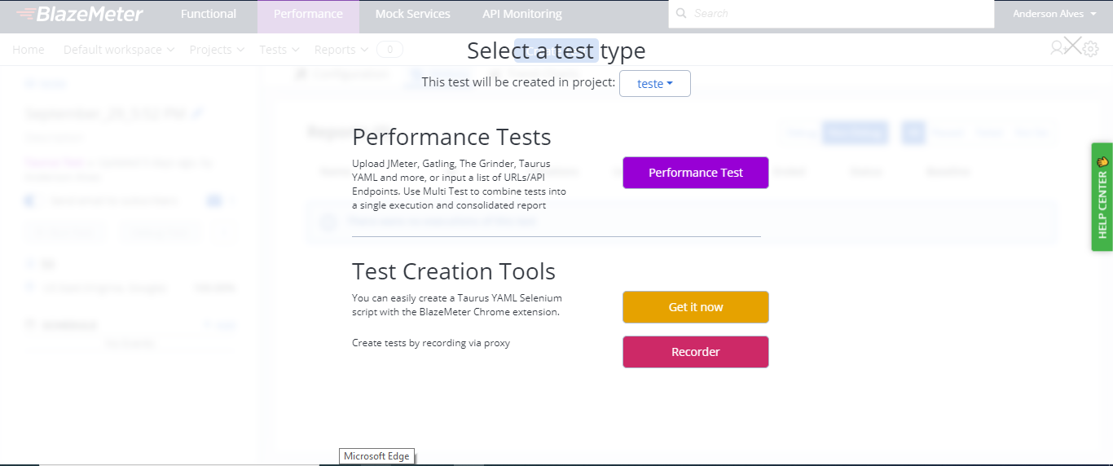

Fig. 22 – Blaze Meter Criar Teste

4.2 Subir script no Blaze Meter

O blaze aceita alguns formatos de scripts para subirmos e ele fazer a execução, como arquivos do jmeter, taurus e locust.

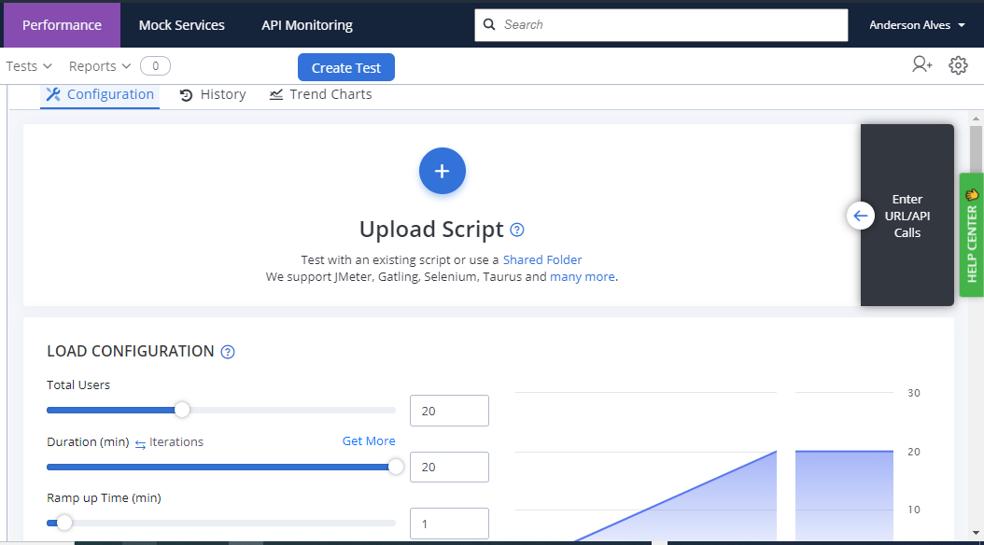

Fig. 23 – Blaze meter subir script

4.3 Configurações de usuários no Blaze Meter

Abaixo temos 20 usuários para subir com um teste totalizando 20 minutos, sendo que os 20 usuários subirão em 1 minutos e de 1 minuto até 20 minutos irão ficar realizando tarefas na aplicação, após isso são derrubados.

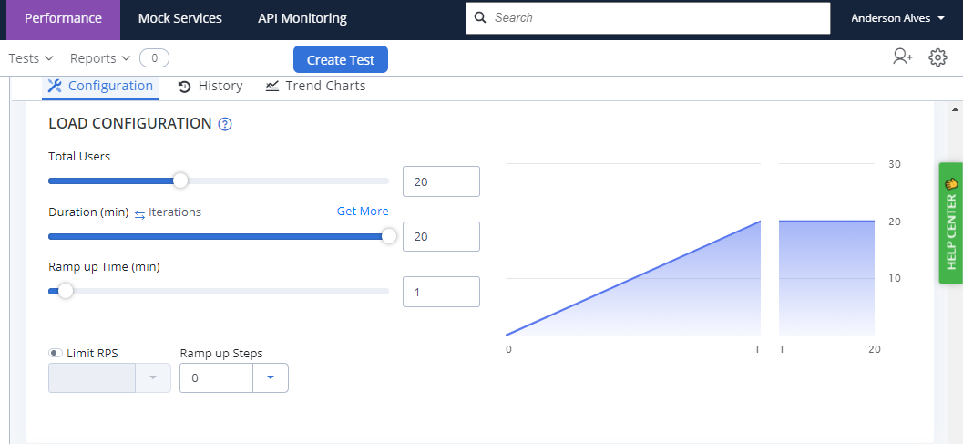

Fig. 24 – Blaze Config. Usuários

Abaixo iremos manipular as steps colocando 4, assim teremos 4 etapas com subidas de 5 usuários cada uma delas em um período de 1 minutos, mantendo esses mesmos usuários de 1 a 20 minutos realizando tarefas.

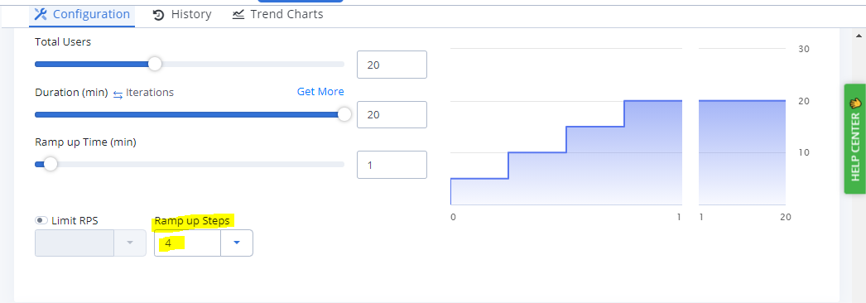
Fig. 25 – Blaze Rampup Stetps

4.4 Load Distribution no Blaze Meter

Abaixo podemos simular usuário oriundos de servidores de outras localidades, assim enriquecendo e deixando mais assertivo nossos testes.

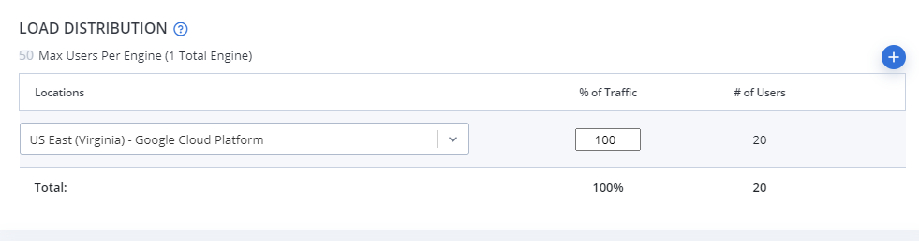

Fig. 26 – Blaze Load Distribution

4.5 Failure Criteria no Blaze Meter

Abaixo podemos usar uma condição, por exemplo, quando o tempo médio for igual a 5000 ms, então o teste para.

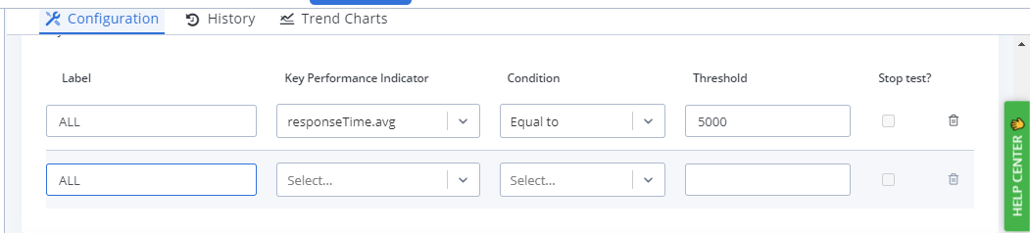

Fig. 27 – Blaze Failure Criteria

4.6 End User Experience Monitoring no Blaze Meter

Neste item conseguimos similar um usuário externo a nosso teste, o qual pode realizar várias ações. Muito interessante esse recurso.

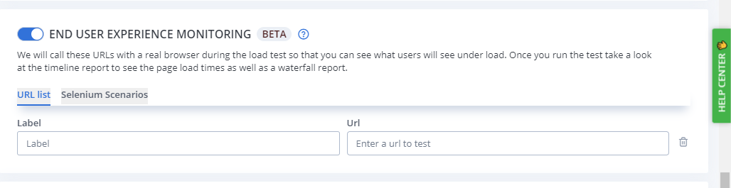

Fig. 28 – Blaze End User Exp. Monit.

4.7 APM Integration no Blaze Meter

Aqui podemos integrar uma ferramenta de APM com o intuito de monitorar a base de dados, aplicação e etc.

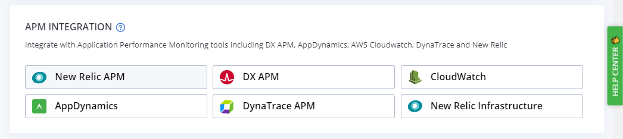

Fig. 29 – Blaze APM Integration

4.8 Network Emulation no Blaze Meter

Recurso interessante onde podemos selecionar um tipo de rede que será utilizada nos nossos testes.

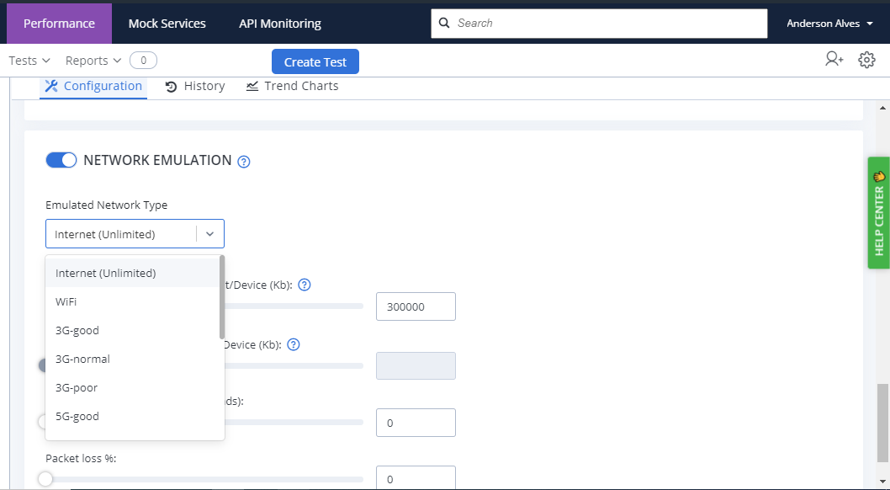

Fig. 30 – Blaze NetWork

4.9 Execução no Blaze Meter

Abaixo vamos subir o script Dafiti com Login e Busca, utilizado para exemplo, o “full script” terá o fluxo de compra completo. Nesta configuração utilizaremos 20 usuários, uma rodada, um minuto para subida e 4 etapas, depois coletaremos os resultados.

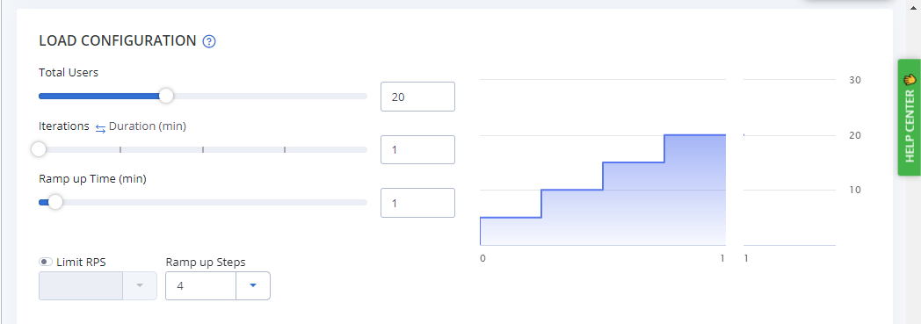

Fig. 31 – Blaze Execução

Com o script anexado, agora vamos rodar e ver os resultados. Não esquecendo, nossos resultados estão configurados, abaixo, para serem enviados por email.

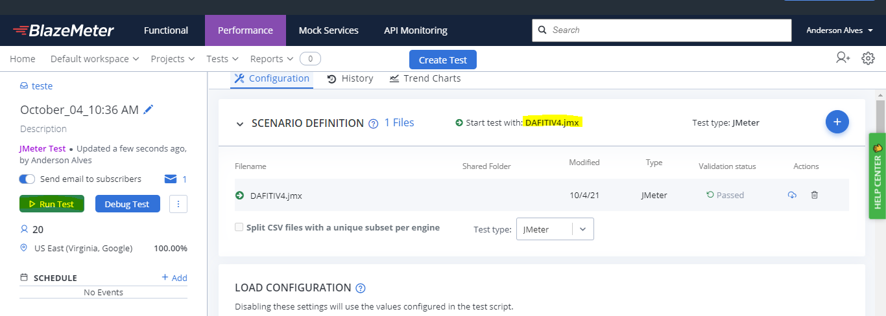

Fig. 32 – Blaze Anexar Script

Script em progresso …

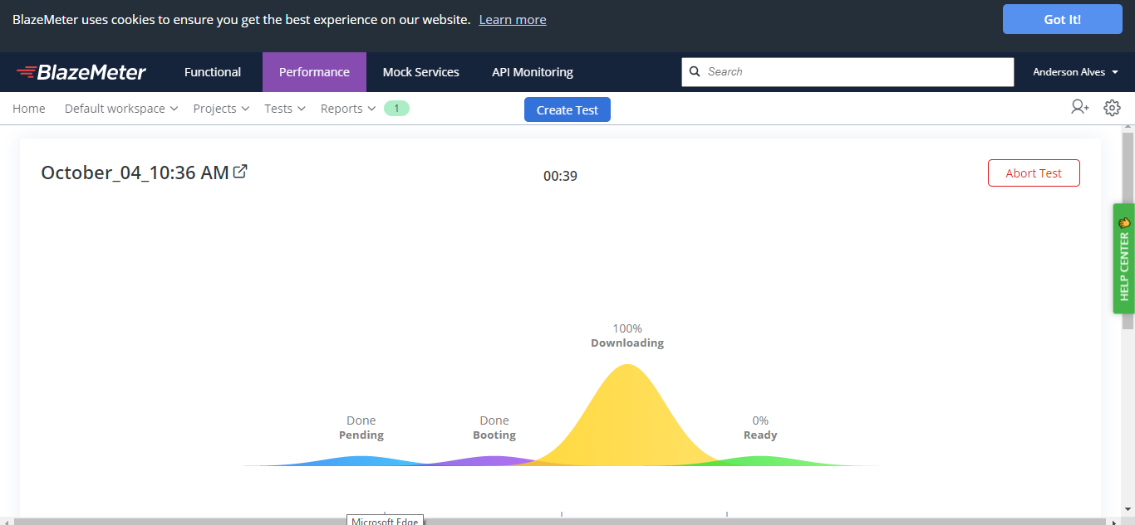

Fig. 33 – Blaze Progresso dos Resultados

No summary listner temos um overview das métricas, as quais também podem ser vistas nas guias time Line Report, Requests Stats, Engine Health, Erros, Logs,

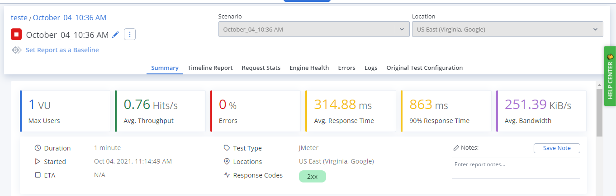

Fig. 34 – Blaze Resultados

Abaixo temos métricas de carga e response time, resultados estes que são de suma importância para este tipo de teste.

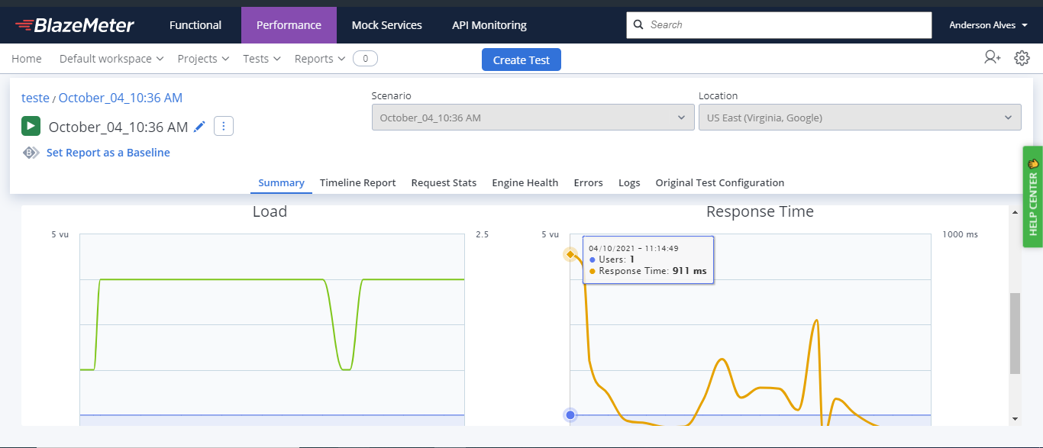

Fig. 35 – Blaze Gráficos

4.10 Conclusão

Vimos o framework trabalhando com as ferramentas JMeter e depois a integração do Jmeter com Blaze Meter. Assim foi importante entender como ocorreu a construção do script e, depois, sua execução na ferramenta de construção (Jmeter), posteriormente, na ferramenta de execução (Blaze Meter). O framework foi executado com sucesso, logo passando seus respectivos resultados.

